Лабораторна робота №6

Тема: Налагодження комутаторів та їх використання
Мета : Оволодіти основними навичками використання комутаторів в мережах та ознайомитися з можливостями налаштування інтелектуальних комутаторів.

Хід роботи
- Кабель для підключення консолі до комутатора підключається на порт: послідовний інтерфейс RS-232C в асинхронному режимі

- В якості терміналу для підключення до комутатора під Windows використовують програму

Hyper Terminal

- IP адреса комутатора 192.168.40.2
- Логін Cisco , Пароль class
- Головне меню комутатора має наступний вигляд :
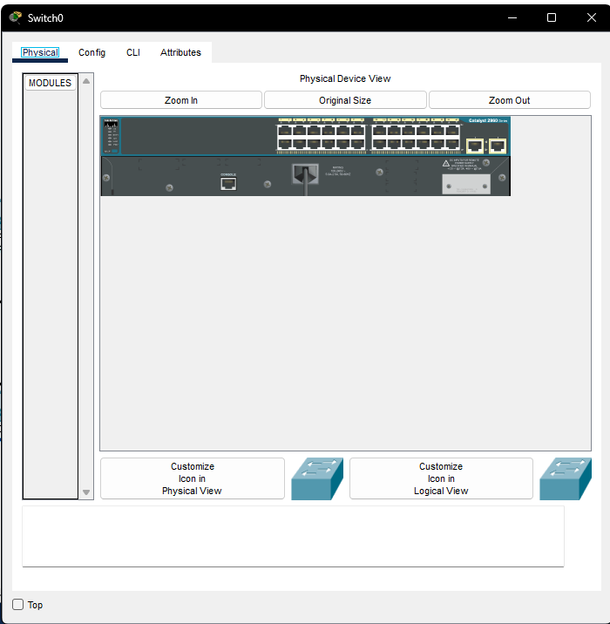
- Для переходу між елементами меню використовується клавіша Tab або Enter.
- Для вибору елементів меню використовується клавіша Enter.
- Команда ping виконана на комп’ютер з ІР адресою 192.168.10.10
- Результат виконання команди Reply from 192.168.10.10: bytes=32 time
- Кількість портів в комутаторі 24 FastEthernet + 2 GigabitEthernet.
- Режим роботи портів комутатора Access та Trunk.
- Статистику кожного порту можна подивитися через наступні пункти меню :
show interfaces або show interfaces status
- Номер верс versionії апаратного та програмного забезпечення комутатора відображається через пункт меню show
- Комутатор має веб – інтерфейс (Так/Ні) Ні, який доступний для

- Створили схему відповідно до завдання і розроблених логічної і фізичної топологій з лабораторної роботи №5 в Cisco Packet Tracer.
- Сконфігурували VLAN, результати занесені в таблицю 6.1 Таблиця 6.1 - Таблиця конфігурування VLAN
№ п/п | Позначення вузла | Назва мережевого пристрою | Номер порту | Тип порту* | Номер VLAN
1 | 2 | 3 | 4 | 5 | 6
1 | PC0 | Switch1 | Fa0/1 | Access | 2
2 | PC1 | Switch1 | Fa0/2 | Access | 2
3 | PC2 | Switch1 | Fa0/3 | Access | 2
4 | PC3 | Switch1 | Fa0/4 | Access | 2
5 | PC4 | Switch1 | Fa0/5 | Access | 2
6 | PC5 | Switch1 | Fa0/6 | Access | 2
7 | PC6 | Switch1 | Fa0/7 | Access | 3
8 | PC7 | Switch1 | Fa0/8 | Access | 3
9 | PC8 | Switch1 | Fa0/9 | Access | 3
10 | PC9 | Switch1 | Fa0/10 | Access | 3
11 | PC10 | Switch1 | Fa0/11 | Access | 3
12 | PC11 | Switch1 | Fa0/12 | Access | 3
13 | PC12 | Switch1 | Fa0/13 | Access | 5
14 | PC13 | Switch1 | Fa0/14 | Access | 4
15 | PC14 | Switch1 | Fa0/15 | Access | 4
16 | PC15 | Switch1 | Fa0/16 | Access | 4
17 | PC16 | Switch1 | Fa0/17 | Access | 4
18 | PC17 | Switch1 | Fa0/18 | Access | 4
19 | PC18 | Switch1 | Fa0/19 | Access | 5
20 | PC19 | Switch1 | Fa0/20 | Access | 5
21 | PC20 | Switch1 | Fa0/21 | Access | 6
22 | PC21 | Switch1 | Fa0/22 | Access | 6
23 | PC22 | Switch1 | Fa0/23 | Access | 6
24 | PC23 | Switch1 | Fa0/24 | Access | 6
25 | Сервер | Switch1 | Gi0/2 | Access | 7
26 | Маршутизатор | Switch1 | Gi0/1 | Trunk | 2-7

* - Поле “тип порту” є обов’язковим, які і всі інші поля таблиці. У випадку використання обладнання відмінного від CISCO, типи портів можуть мати іншу назву (наприклад мережеве обладнання D-Link має типи портів tagged, untagged, not member).

Контрольні запитання

- Telnet – це протокол для віддаленого текстового підключення до комп’ютера чи мережевого пристрою.
- На комутатор можна зайти через Telnet, SSH або консольний порт для налаштування.
- Через консоль заходять за допомогою консольного кабелю, підключеного до ПК.
- Модуль керування – це частина комутатора, яка відповідає за його роботу, він знаходиться всередині пристрою.
- Для під’єднання консолі використовується RS-232 або RJ-45 консольний кабель.
- На консольному кабелі застосовуються роз’єми RJ-45 та DB-9 (COM-порт).
- Півдуплексний режим відображається як миготіння індикатора та зниження швидкості передачі.
- ІР-адреса комутатора потрібна для дистанційного керування та доступу через мережу.
- VLAN – це віртуальна локальна мережа, яка використовується для логічного розділення трафіку.
- VLAN застосовуються для підвищення безпеки та оптимізації роботи мережі.
- Кількість VLAN залежить від моделі комутатора, зазвичай до 4096.
- Об’єднання портів застосовують для збільшення пропускної здатності та резервування.
- Кількість груп портів визначається моделлю, зазвичай кілька десятків.
- Керування комутатором через WEB-інтерфейс можливе, якщо він підтримує цю функцію.
- Порти можуть бути згруповані по 2, 4 або більше, залежно від конфігурації.
Висновок по роботі: Оволодів основними навичками використання комутаторів в мережах та ознайомитися з можливостями налаштування інтелектуальних комутаторів.

